§ 0—6. Сравнительная характеристика строения пищеварительной и кровеносной систем у животных

Преамбула
В курсе биологии 8-го класса вы изучали представителей семи основных типов царства Животные: Кишечнополостные, Плоские черви, Круглые черви, Кольчатые черви, Моллюски, Членистоногие, Хордовые.
Представители типа Кишечнополостные являются двухслойными животными с радиальной симметрией тела. Стенка тела у них представлена двумя слоями клеток: наружным — эктодерой и внутренним — энтодермой, которые нельзя назвать тканями, так как они состоят из разных видов клеток, специализированных для выполнения определенных функций. Между слоями клеток имеется студенистое вещество — мезоглея. Поскольку у кишечнополостных нет тканей, то они не имеют органов и систем органов (кроме нервной системы диффузного типа).
Животные всех остальных типов называются трехслойными, их тело формируется из трех зародышевых листков — эктодермы, энтодермы и мезодермы и состоит из хорошо выраженных тканей и органов. Органы образуют системы органов, которые обеспечивают определенные процессы жизнедеятельности. Строение систем органов у разных типов животных имеет ряд отличий, обусловленных уровнем их организации и условиями среды обитания.

§ 0—6. Сравнительная характеристика строения пищеварительной и кровеносной систем у животных

Сравнительная характеристика строения пищеварительной системы у разных групп животных
Все животные являются гетеротрофными организмами, которым для поддержания процессов жизнедеятельности требуется поступление из окружающей среды органических веществ в составе пищи. Пища в организме подвергается превращению — пищеварению с помощью специализированных органов, составляющих пищеварительную систему (пищеварительный или желудочно-кишечный тракт).
Пищеварение — совокупность процессов, протекающих в пищеварительной системе и обеспечивающих механическое измельчение и химическое расщепление (переваривание с участием пищеварительных ферментов) сложных питательных веществ пищи.
! Это интересно
У животных различают следующие типы пищеварения: внутриполостное пищеварение — происходит в полости пищеварительного тракта (характерно для животных, имеющих пищеварительный тракт); внекишечное пищеварение — пищеварительные ферменты вводятся в тело жертвы, затем полупереваренная пища всасывается (характерно для пауков и личинок жуков плавунцов); пристеночное пищеварение — расщепление продуктов внутриполостного пищеварения ферментами, фиксированными на мембранах микроворсинок клеток слизистой оболочки кишечника, после чего следует всасывание (свойственно многим беспозвоночным и всем позвоночным); внутриклеточное пищеварение — происходит в клетках слизистой оболочки кишечника под влиянием внутриклеточных ферментов (характерно для всех животных, но выражено в разной степени).
Как устроена пищеварительная система у животных? Рассмотрим особенности ее строения и эволюцию у разных таксономических групп животных.
! Это интересно
У кишечнополостных пищеварительная система отсутствует. Имеется только кишечная полость с ротовым отверстием, окруженная энтодермой. В ней происходит внутриполостное пищеварение под действием ферментов, выделяемых железистыми клетками энтодермы. Завершается процесс переваривания в пищеварительных клетках энтодермы. У кишечнополостных внутриполостное пищеварение в равной степени сочетается с внутриклеточным. Поступление пищи внутрь и удаление непереваренных остатков наружу происходит одним и тем же путем — через ротовое отверстие.
У плоских червей (за исключением класса Ленточные черви) впервые появляется пищеварительная система из двух отделов — переднего и среднего. Она включает рот, глотку и разветвленный кишечник. Слепо замкнутые ветви кишечника заходят почти во все части тела, что облегчает распределение переваренной пищи. У ресничных червей (планария) рот расположен на брюшной стороне, а у сосальщиков (печеночный сосальщик) — в центре ротовой присоски и переходит в мускулистую глотку. У ленточных червей (бычий цепень) готовые питательные вещества всасываются всей поверхностью тела.
У всех животных, начиная с круглых червей, пищеварительная система представлена сквозной трубкой, начинающейся ротовым и заканчивающейся анальным отверстием, что обеспечивает однонаправленное перемещение перевариваемой пищи. Пищеварительный тракт состоит из трех отделов — переднего, среднего и заднего, которые специализированы по функциям и у разных животных отличаются по строению и наличию вспомогательных структур.
У круглых червей самая простая сквозная пищеварительная система, которая включает рот с тремя губами, ротовую полость, мускулистую глотку, среднюю и заднюю кишку, анальное отверстие.
У кольчатых червей по сравнению с круглыми наблюдается появление в переднем отделе пищеварительной системы таких дополнительных структур, как пищевод, зоб, мускульный желудок. Вспомогательную роль в пищеварении играют появившиеся пищеварительные железы: известковые — у земляных червей, слюнные — у пиявок.
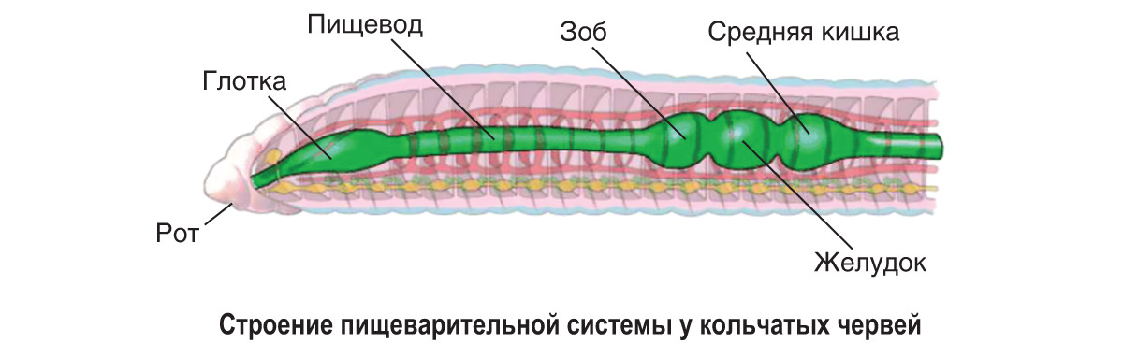
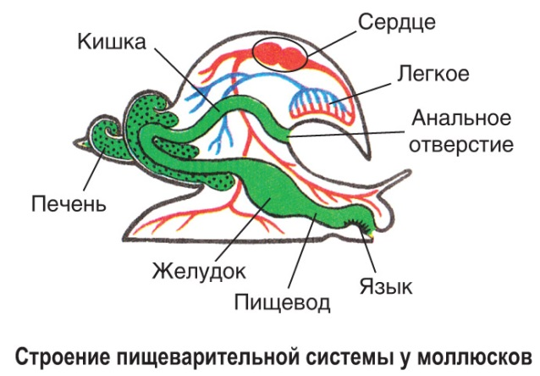
Отличительные особенности строения пищеварительной системы у разных классов моллюсков обусловлены их различиями по способу питания. Растительноядные брюхоногие моллюски питаются путем соскабливания тканей растений, поэтому в ротовой полости у них есть мускульный язык с теркой. У двустворчатых моллюсков фильтрационный тип питания. В связи с этим складки мантии у них образуют нижний (вводной) и верхний (выводной) сифоны, которые обеспечивают проточность воды и поступление мелких беспозвоночных и протистов в мантийную полость. Хищные головоногие моллюски в ротовой полости имеют хитиновые челюсти. У моллюсков, кроме слюнных желез, появляется крупная пищеварительная железа — печень.
У членистоногих пищеварительная система имеет сходное строение с таковой у моллюсков. В передней кишке (в частности, в желудке) у некоторых членистоногих, преимущественно растительноядных видов, есть хитиновые образования, служащие для перетирания твердой пищи. Ротовой аппарат хорошо развит и образован видоизмененными конечностями. Он сильно отличается у разных отрядов насекомых в связи с разнообразием используемой пищи (грызущий, колюще-сосущий, лижущий, лакающий и др.). У пауков имеется внекишечное пищеварение, поэтому глотка у них выполняет функцию сосательного аппарата, поглощающего полужидкую пищу. Средняя кишка у ракообразных и паукообразных имеет несколько печеночных выростов. У насекомых печень отсутствует.
Как вы уже знаете из курса биологии 8-го класса, тип Хордовые разделяют на два подтипа: Бесчерепные и Позвоночные. У представителей бесчерепных есть хорда, но нет черепа (класс Ланцетники). По внутреннему строению бесчерепные занимают промежуточное положение между беспозвоночными и позвоночными. У позвоночных хорда заменяется позвоночником. Подтип Позвоночные делят на классы: Хрящевые рыбы, Костные рыбы, Земноводные (Амфибии), Пресмыкающиеся (Рептилии), Птицы, Млекопитающие.
Характерные особенности пищеварительной системы у представителей разных классов позвоночных обусловлены их приспособленностью к обитанию в различных экологических условиях и использованием разнообразной пищи.
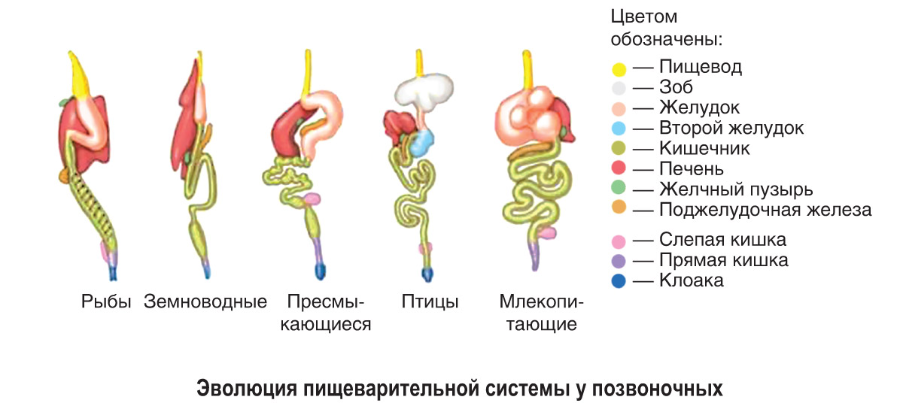
У большинства рыб имеются острые зубы для захвата и удержания добычи или перетирания растительной пищи. В желудке железы выделяют желудочный сок. Впервые появляются поджелудочная железа и желчный пузырь, их секреты (поджелудочный сок и желчь) поступают в кишечник и участвуют в пищеварении.
Отличительными особенностями пищеварительной системы земноводных являются: наличие в ротовой полости длинного языка и слюнных желез, а также образование клоаки на конце кишечника.
Пресмыкающиеся имеют сильные челюсти и острые зубы, у некоторых их них есть ядовитые зубы, которые у змей сообщаются с ядовитыми железами, развившимися из слюнных желез. На границе тонкой и толстой кишки есть слепая кишка. Кишечник заканчивается клоакой.
У птиц изменения в пищеварительной системе связаны с приспособленностью к полету. У них нет челюстей и зубов, их заменяет роговой клюв, форма которого зависит от вида корма. В конце пищевода есть зоб, где пища запасается и размягчается. Желудок делится на два отдела — железистый (химическая обработка пищи) и мускульный (механическая обработка пищи). Тонкий кишечник удлиняется, а толстый укорачивается и заканчивается клоакой.
Отличительной особенностью пищеварительной системы млекопитающих является наличие губ вокруг ротовой полости и дифференциация зубов на резцы, клыки и коренные. У жвачных парнокопытных (зубр, косуля, лось) кишечник многокамерный (рубец, сетка, книжка, сычуг). У растительноядных животных хорошо развита слепая кишка. Длина толстого кишечника по сравнению с птицами увеличивается.
После переваривания пищи в пищеварительной системе питательные вещества всасываются ворсинками тонкого кишечника, в которых находятся капилляры кровеносных и лимфатических сосудов. Для дальнейшего перемещения питательных веществ в ткани требуется транспортная система. Эту роль взяла на себя кровеносная система, в которой циркулирует кровь или гемолимфа (смесь крови и лимфы).
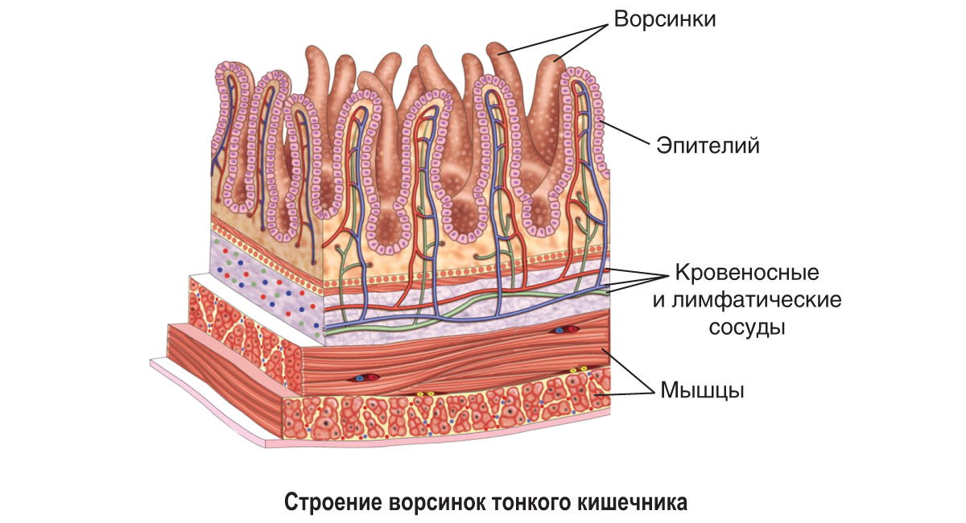
Таким образом, основными направлениями эволюции пищеварительной системы у животных являются: удлинение пищеварительного тракта и дифференциация его отделов; появление в переднем отделе органов захвата и механической обработки пищи: челюстей, зубов, языка; развитие пищеварительных желез; совершенствование структур, обеспечивающих наиболее интенсивное всасывание питательных веществ.

Сравнительная характеристика строения кровеносной системы у животных
Кровеносная система, кроме передвижения питательных веществ, обеспечивает транспорт газов (кислорода и углекислого газа) при газообмене, продуктов распада к органам выделения, гормонов от эндокринных желез к органам-мишеням. В силу этого кровеносная система является одной из важнейших интегрирующих систем организма, обеспечивающих его функциональную целостность. Рассмотрим отличительные особенности строения и эволюцию кровеносной системы у разных типов животных.
В строении кровеносной системы можно выделить четыре основных элемента: главный сократительный орган (чаще всего сердце); артерии — сосуды, доставляющие кровь от сердца к тканям и органам; капилляры — мелкие сосуды в тканях, где происходит газообмен; вены — сосуды, обеспечивающие возврат крови от тканей к сердцу. У всех животных движение крови благодаря наличию клапанов происходит только в одном направлении (сердце → артерии → капилляры → вены → сердце).
Кровеносная система бывает двух типов: замкнутая и незамкнутая. Она называется замкнутой, если кровь циркулирует только по сосудам, и незамкнутой, если сосуды открываются в щелевидные пространства полости тела.
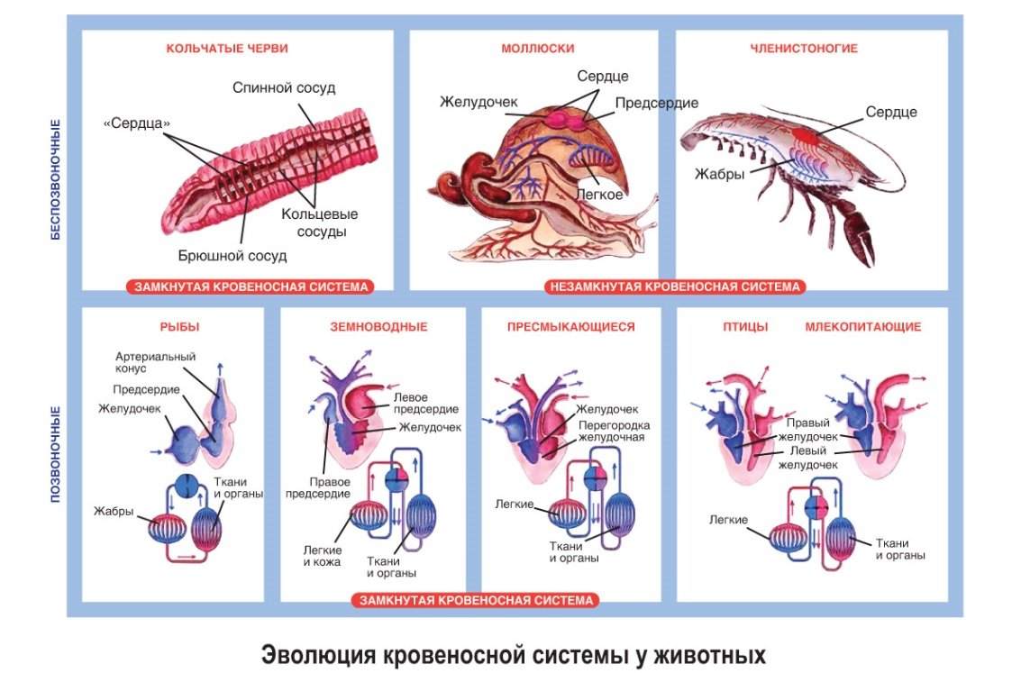
У представителей типов Кишечнополостные, Плоские и Круглые черви кровеносная система отсутствует. Впервые кровеносная система появилась у кольчатых червей и была замкнутого типа. Эволюция кровеносной системы представлена на рисунке и описана в таблице.
Таблица. Сравнительная характеристика строения кровеносной системы у животных
Систематическая группа | Органы | Особенности строения кровеносной системы
Тип Кольчатые черви | Спинной, брюшной и кольцевые сосуды. Есть капилляры. Кровеносная система замкнутая | Сердце отсутствует, его роль выполняют несколько кольцевых сосудов («сердец»)
Тип Моллюски | Сердце двухкамерное: предсердие и желудочек, кровеносные сосуды. Кровеносная система незамкнутая | В сердце артериальная кровь. Все ткани и органы снабжаются артериальной кровью. Кровь течет по сосудам и щелевидным полостям тела
Тип Членистоногие | Сердце трубчатое с отверстиями по бокам, кровеносные сосуды | Кровеносная система незамкнутая. Кровообращение, сходное с моллюсками
Тип Хордовые | Сердце, сосуды (вены, артерии, капилляры) | У всех хордовых кровеносная система замкнутая. Аорта — самый крупный сосуд
Классы Хрящевые рыбы, Костные рыбы | Сердце двухкамерное: предсердие и желудочек | Один круг кровообращения. В сердце венозная кровь. Все ткани и органы снабжаются артериальной кровью
Класс Земноводные | Сердце трехкамерное: 1 желудочек, 2 предсердия | Два круга кровообращения: большой и малый. В левом предсердии артериальная кровь, в правом предсердии и желудочке кровь смешанная. Головной мозг снабжается артериальной кровью, а тело получает смешанную кровь
Класс Пресмыкающиеся | Сердце трехкамерное: 1 желудочек, 2 предсердия, в желудочке есть неполная перегородка | Два круга кровообращения: большой и малый. К голове и передним конечностям поступает артериальная кровь, а тело и задние конечности получают смешанную кровь. У крокодилов сердце четырехкамерное: 2 желудочка, 2 предсердия, но имеется отверстие между левой и правой дугами аорты, что приводит к частичному смешиванию артериальной и венозной крови
Класс Птицы | Сердце четырехкамерное: 2 желудочка, 2 предсердия | Два круга кровообращения: большой и малый. Полное разделение артериального и венозного кровотоков. Все ткани и органы снабжаются артериальной кровью. Правая дуга аорты отходит от левого желудочка
Класс Млекопитающие | Сердце четырехкамерное: 2 желудочка, 2 предсердия | Кровеносная система, как у птиц, только левая дуга аорты отходит от левого желудочка
Как видно из рисунка и таблицы, у большинства беспозвоночных (моллюски, членистоногие) кровеносная система незамкнутая, и транспорт веществ осуществляет гемолимфа, которая поступает в полость тела и омывает ткани и органы. У кольчатых червей и всех классов позвоночных замкнутая кровеносная система. У позвоночных по мере увеличения размеров тела кровеносная система эволюционировала в следующем направлении: двухкамерное сердце — 1 круг кровообращения → трехкамерное сердце — 2 круга кровообращения с неполным разделением венозной и артериальной крови → четырехкамерное сердце — 2 круга кровообращения с полным разделением кровотоков.
Повторим главное. Все животные являются гетеротрофами и потребляют органические вещества в составе пищи. Пища в организме животных подвергается перевариванию с помощью пищеварительной системы. Ресничные черви и сосальщики имеют замкнутую пищеварительную систему. У всех остальных типов животных пищеварительная система представлена сквозной пищеварительной трубкой, разделенной на три отдела — передний, средний и задний. Эволюция пищеварительной системы у животных протекала в направлении удлинения пищеварительной трубки и дифференциации ее отделов; появления в переднем отделе челюстей, зубов, языка; развития пищеварительных желез; совершенствования структур, обеспечивающих всасывание питательных веществ.
Кровеносная система у животных выполняет функцию транспорта питательных веществ, газов, продуктов распада, гормонов. Она состоит из сердца и сосудов (артерии, вены, капилляры). Кровеносная система бывает двух типов: незамкнутая и замкнутая. Незамкнутую кровеносную систему имеют моллюски и членистоногие. У кольчатых червей и позвоночных кровеносная система замкнутая. У позвоночных эволюция кровеносной системы шла в направлении увеличения числа камер в сердце (от двух до четырех), числа кругов кровообращения и разделения артериального и венозного кровотоков.

Проверим знания
Ключевые вопросы
1. Какие типы пищеварения характерны для животных? Дайте им характеристику.
2. Назовите тип животных, у которых впервые появились три отдела пищеварительной системы. Приведите примеры представителей.
3. Перечислите пищеварительные железы позвоночных. У кого из животных впервые появилась печень?
4. Какие типы кровеносной системы вы знаете? Назовите тип животных, у которых впервые появилась кровеносная система.
5. Как изменялось строение сердца в ходе эволюции позвоночных?
6. Найдите ошибки в тексте: «У млекопитающих четырехкамерное сердце с полной перегородкой, от левого желудочка отходит правая дуга аорты, два круга кровообращения, незамкнутая кровеносная система».
Сложные вопросы
1. Какие изменения в строении пищеварительной системы у птиц можно рассматривать как приспособления к полету?
2. Как вы думаете, полезно или вредно для пищеварительной системы употреблять жевательную резинку? Приведите аргументы.
3. Птицы и млекопитающие обладают четырехкамерным сердцем и теплокровностью. Существует ли связь между этими двумя характеристиками? Ответ обоснуйте.
4. Можно ли считать, что кровеносная система позвоночных является продолжением эволюции кровеносной системы беспозвоночных? Ответ обоснуйте.

